Smlouva číslo: tÍIPclJ f!llJ- tl13
JP(J- -JPS/ /;/ 1. ff.

Národní památkový ústav, státní příspěvková organizace IČO: 75032333, DIČ: CZ75032333,
se sídlem: Valdštejnské nám. 162/3, PSČ 118 01 Praha 1- Malá Strana zastoupen: Mgr. Dušanem Michelfeitem, ředitelem

Doručovací adresa:

Národní památkový ústav, ÚPS v Praze adresa: Sabinova 5, 130 00 Praha 3 (dále jen „kupující")

a

ECO CARS s.r.o.
se sídlem: Vikova 1146/7, Krč 140 00 Praha 4
IČO 01835068

Doručovací adresa:

ECO CARS s.r.o.
Modletice 102, 25101 Říčany u Prahy
,
jako smluvní strany uzavřely níže uvedeného dne, měsíce a roku ve smyslu ust. § 2085 a násl. zák. č. 89/2012 Sb., občanský zákoník, v platném znění následující
kupní smlouvu: Článek I.
Úvodní ustanovení

1. Prodávající prohlašuje, že je výlučným vlastníkem elektrického vozíku Evolution-expres 4 (dále jen „předmět koupě").
2 . Bližší specifikace předmětu koupě je uvedena v nabídce prodávajícího v příloze č. 1, která tvoří nedílnou součást této smlouvy.

Článek li.
Předmět smlouvy

- Prodávající se touto smlouvou zavazuje předmět koupě kupujícímu odevzdat a převést na něj k předmětu koupě vlastnické právo.
- Kupující se touto smlouvou zavazuje předmět koupě převzít do vlastnictví české republiky s příslušností hospodařit pro kupujícího a zaplatit za něj kupní cenu sjednanou v článku IV. této smlouvy.

Článek Ill.
Termín a místo odevzdání a převzetí předmětu koupě, přechod vlastnického práva

1. Prodávající odevzdá kupujícímu předmět koupě nejpozději do zámek Kynžvart, 354 91 Lázně Kynžvart.
na adresu: Státní

- V případě prodlení prodávajícího s předáním předmětu koupě, uhradí prodávající kupujícímu smluvní pokutu ve výši 100,- Kč za každý, byť i započatý, den prodlení se splatností 21 dnů ode dne doručení vyúčtování prodávajícímu s tím, že právo na náhradu škody tím není dotčeno.
- O předání předmětu koupě bude smluvními stranami sepsán protokol podepsaný oběma smluvními stranami.
- Vlastnické právo k předmětu koupě kupující nabývá jeho převzetím.

Článek IV.
Cena a způsob úhrady

- Kupní cena byla dle dohody prodávajícího a kupujícího stanovena ve výši 198.000,-Kč (slovy stodevadesátosmtisíckorun českých) bez DPH. DPH ve výši 21 % činí 41.580,- Kč. Celková cena včetně DPH je po zaokrouhlení na celé koruny 239.580,- Kč.
- Sjednaná kupní cena je konečná a nepřekročitelná a zahrnuje veškeré náklady na splnění dodávky předmětu koupě dle této smlouvy, včetně nákladů na dopravu předmětu koupě na místo převzetí.
- Prodávající a kupující se dohodli, že kupní cena bude zaplacena po převzetí předmětu koupě kupujícím na základě na základě faktury vystavené prodávajícím. Kupní cena bude zaplacena na bankovní účet prodávajícího uvedený na faktuře nejpozději do 21 dní od doručení daňového dokladu (faktura).
- Daňový doklad musí obsahovat všechny náležitosti řádného účetního a daňového dokladu dle příslušných právních předpisů, zejména zákona č. 235/2004 Sb., o dani z přidané hodnoty, ve znění pozdějších předpisů, dále musí splňovat smlouvou stanovené náležitosti, jinak je kupující oprávněn jej vrátit s tím, že prodávající je poté povinen vystavit nový s novým termínem splatnosti. V takovém případě není kupující v prodlení s úhradou.
- Kupující je oprávněn provést zajišťovací úhradu DPH na účet příslušného finančního úřadu, jestliže se prodávající stane ke dni uskutečAění zdanitelného plnění nespolehlivým plátcem dle zákona o dani z přidané hodnoty.
- Prodávající prohlašuje, že ke dni podpisu smlouvy není veden jako nespolehlivý plátce dle zákona č. 235/2004 Sb., o dani z přidané hodnoty, v platném znění, a zavazuje se, že se jím nestane po celou dobu trvání jakýchkoliv finančních závazků plynoucích z této smlouvy. Prodávající se dále zavazuje uvádět pro účely bezhotovostního převodu pouze účet či účty, které jsou správcem daně zveřejněny způsobem umožňujícím dálkový přístup dle zákona o dani z přidané hodnoty. V případě, že se přesto prodávající stane nespolehlivým plátcem, je povinen tuto skutečnost oznámit NPÚ neprodleně (nejpozději do 3 dnů ode dne, kdy se jím stal) na email uvedený u kupujícího v hlavičce této smlouvy. V případě porušení oznamovací povinnosti je prodávající povinen uhradit kupujícímu jednorázovou smluvní pokutu ve výši 50.000,- Kč.

Článek V. Odpovědnost za vady

  - Prodávající výslovně prohlašuje, že předmět koupě je prostý faktických i právních vad a je způsobilý k užívání.
  - Vyjde-li dodatečně najevo vada, na kterou prodávající kupujícího neupozornil, má kupující právo na odstranění vady ve lhůtě přiměřeně stanovené kupujícím nebo právo na přiměřenou slevu ze sjednané ceny odpovídající rozsahu a povaze vady. Jde-li o vadu, která činí předmět koupě neupotřebitelným, resp. představuje-li vadné plnění jiné podstatné porušení smlouvy, má kupující právo na odstranění vady opravou věci nebo dodáním nové věci nebo chybějící části předmětu koupě ve lhůtě přiměřeně stanovené kupujícím nebo právo od smlouvy odstoupit.
  - Kupující prohlašuje, že se seznámil se stavem předmětu koupě.
  - Smluvní strany si sjednávají záruku za jakost v délce trvání 24 měsíců.

VI.
Závěrečná ustanovení
Prodávající se vzdává svého práva namítat nepřiměřenou výši smluvní pokuty u soudu ve smyslu
§ 2051 zákona č. 89/2012 Sb., občanský zákoník, ve znění pozdějších předpisů.
    - Smluvní pokuty dle této smlouvy jsou splatné do 15 dnů od písemného vyúčtování odeslaného druhé smluvní straně.
    - Tato smlouva byla sepsána ve dvou vyhotoveních. Každá ze smluvních stran obdržela po jednom totožném vyhotovení.
    - Smluvní strany berou na vědomí, že tato smlouva může podléhat uveřejnění dle zákona č. 340/2015 Sb.,o zvláštních podmínkách účinnosti některých smluv, uveřejňování těchto smluv a o registru smluv (zákon o registru smluv), ve znění pozdějších předpisů. O tom, zda tato smlouva bude v registru uveřejněna, rozhoduje kupující.
    - Tato smlouva nabývá platnosti a účinnosti dnem podpisu oběma smluvními stranami. Pokud tato smlouva podléhá povinnosti uveřejnění dle předchozího odstavce, nabude účinnosti dnem uveřejněn[.
    - Smluvní strany se zavazují spolupůsobit jako osoba povinná v souladu se zákonem č. 320/2001 Sb., o finanční kontrole ve veřejné správě a o změně některých zákonů (zákon o finanční kontrole), ve znění pozdějších předpisů.
    - Smluvní strany berou na vědomí, že tato smlouva může být předmětem zveřejnění dle platných a účinných právních předpisů.
    - Smlouvu je možno měnit či doplňovat výhradně písemnými číslovanými dodatky.
    - Smluvní strany prohlašují, že tuto smlouvu uzavřely podle své pravé a svobodné vůle prosté omylů, nikoliv v tísni a že vzájemné plnění dle této smlouvy není v hrubém nepoměru. Smlouva je pro obě smluvní strany určitá a srozumitelná.

Nedílnou součástí smlouvy je Cenová nabídka

V Praze, dne 2 9. 11. 2017
,
v 'f1Dl t' Í ( (' l ( (,f I dne A „f2 <.v n-

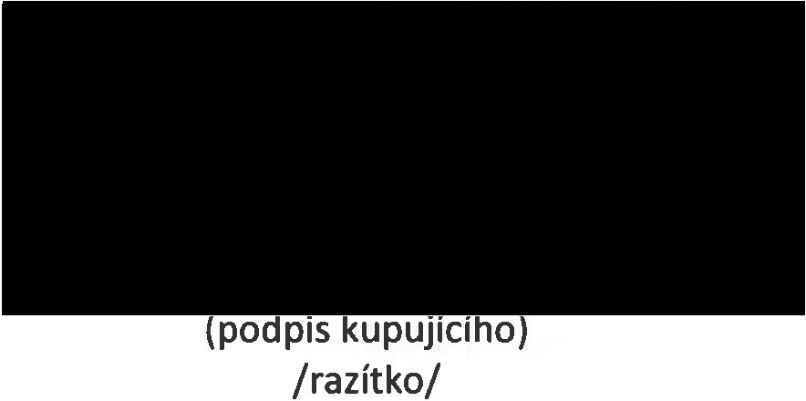

Cenová nabídka

CENOVÁ NAB(DKA - MALÉ OSOBN( A PRACOVNÍ ELEKTROMOBI LY

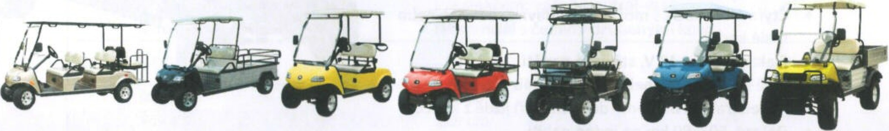

EVOLUTION - multifunkční osobní a pracovní elektromobily vynikající obratnosti a uživatelsky příjemným uspořádáním pro posádku, vhodné do města ido přírody.

•..
Životnost:
- Ocelový svařovaný rám opatřený antikorozní úpravou a ochranným nátěrem.
- Trvanlivé automobilové plasty - plástvová textura.
- Trakční akumulátory TROJAN.
- Spolehlivá řídící elektronika.

Bezpečnost:
- Široká přední náprava s hydraulickými tlumiči - vynikající stabilita.
- Robustní ochranný rám.
- Pohodlné a přehledné pracoviště řidiče.
- Osvětlení s blinkry a brzdovými světly, klakson.
- Akustická signalizace při zpětném chodu.

Užitné vlastnosti:
- Vysoká užitečná hmotnost.
- Prostorné pracoviště operátora - snadné nastupování a vystupování.
- Dojezd na jedno nabití až 80km.
- On-Board vestavěná automatická nabíječka.
- Minimální údržba.
- Nízké provozní náklady.
- Široká škála příslušenství.
- Šetrný k životnímu prostředí

----------

ECO CARS s r o Společnost JE zapsana v OR u MS Praha
oddil C 267222
Dne 12 12 2016
Fakturační údaje ECO CA RS s r o
V ikova 1146/7 . Krč. 140 00 Praha 4
ICO 0 1835068
Korespondenční adresa

ECO CARS s ·o
Moclet•ce 102 - areál AGROMEX 25101 R1čany u Prahy

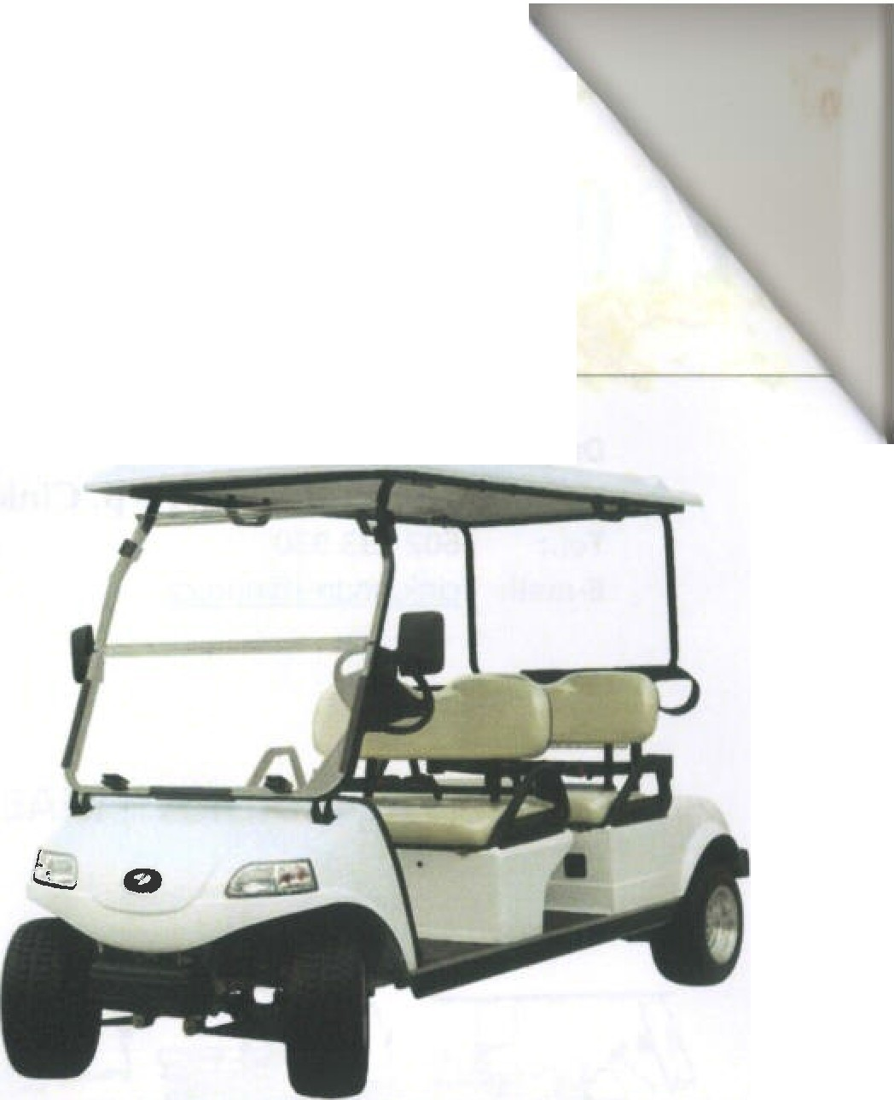ECO· CA R S

EVOLUTION-Express 4

Cenová nabídka

- Čtyřmístný vozík s možností přídavné sedačky, nebo malé korby.
- Elektro pohon 48 V, střídavé napětí.
- Plně automatická nabíječka 220/240 V, 50 Hz, 48 V.
- Regenerativní brzdění - dobíjení i při jízdě z kopce.
- Dojezd 50 - 80 km na jedno nabití.
- Max. rychlost 40 km/hod.

Standardní výbava: stříška, čelní plexisklo, zrcátka, osvětlení vozidla, brzdová světla, směrová světla, klakson, on-board nabíječka na 230V, multif unkční panel a výstražná signalizace při zpětném chodu.
- Minimální údržba, tichý chod, šetrný k životnímu prostředí

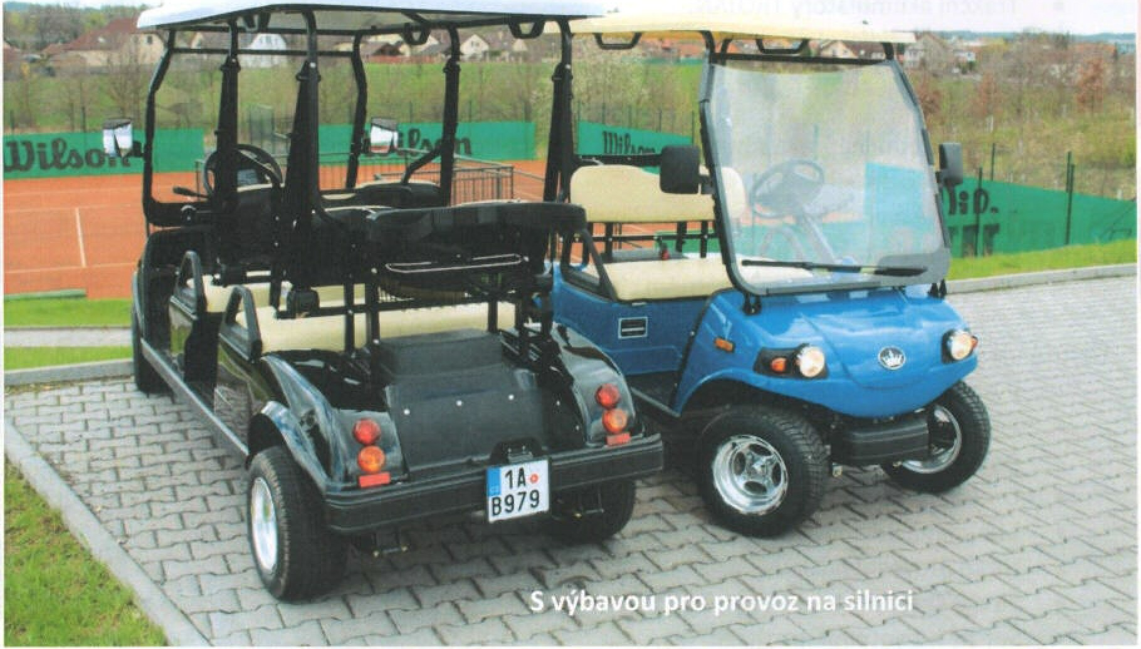

E:CO CARS s ·.o
Společnost je zapsána
v OR MS P'a'1a
oddíl C 267222
Dne 12 12 2C16
Fakturačni údaje ECO CARS s 'o.
Vikova I146i7 Krč.
140 00 P·a'1a 4
IČO C1835C68
Korespondenčni adresa

E:CO CARS s •.o
Macle'. ce 1C2 - areál .l\GROMEX
:!.5101 Říčany u Prahy

Cenová nabídka

EVOLUTION-Expres 4 - technické parametry

POHON
Motor Výkon  Elektrický systém Baterie  Nabíječka baterií Regulátor rychlosti Převody  Diferenciál | 48V AC (střfdavé napětí) 5,5 hp (4kW)  48V DC  Trojan T875 - SV 6ks (8,16 kWh) Vestavěná  275 A (48V) Curtis s regenerativním brzděním Přepínačem: vpřed-neutrál-vzad  Diferenciál s čelními ozubenými koly
ROZMĚRY
Délka | 315 cm
Šffka | 119 cm
Výška se střechou | 188 cm
Rozchod kol | 97 cm
Poloměr zatáčení - obrysový | 350 cm
Světlá výška | llcm
VLASTNOSTI VOZIDLA
Míst k sezení | 4
Pohotovostní hmotnost | 600 kg
Rychlost | 40 km/h
Dojezd na jedno nabití | 50 - 80 km
Stoupavost v plném zatfžení | 25%
ŘÍZENÍ A ZAVĚŠENÍ
Řízeni | Hřebenové
Přední odprulení | Vinuté pružiny s hydraulickým tlumičem
Zadní odprulení | Listové pružiny s hydraulickým tlumičem
Provozní brzdy | Hydraulické
Parkovací brzda | Nezávislá na zadní kola
Pneumatiky | Univerzální 205/50 - 10
RÁM A BARVA
Rám | Svařovaný, ocelový s antikorozní úpravou
Kapotáž | Laminátová skořepina

ECO CARS s ro.
Společnost Je zapsána v OR u MS Praha oddíl C 267222
Dne 12 12 2016
Fakturační údaje ECO CARS s r o
Vikova 1146/7 . Krč. 140 00 P:aa 4
ICQ 01835068
Korespondenční adresa

ECO CARS s r o
Moclet ce 102 - areál AGROMEX 25101 Řičany u Prahy

ECO ecAR S

Cenová na bíd ka

Cena elektromobilu EVOLUT/ ON Express 4:
 | Cena (Kč) Bez DPH | Cena (Kč) včetně DPH
Express 4 -48V AC (4 místa k sezení)  - Homologační sada pro přihlášení na RZ (kategorie L7e)  sklo, stěrače, osvětlení,brzdy, kola, digitální přístrojový panel | 198 000,- | 239 580,-

ITafné zaffzení 15050 6 000,- 7260,-

Obchodní podmínky:

- Nabídka platí do 30.11.2017
- Záruka 1rok (záruka pro spotřebitele není tímto dotčena).
- Termín dodání - na objednání - nyní cca 2 týdny.
- V ceně stroje je zahrnuto předvedení stroje a zaškolení obsluhy.
- V ceně stroje není zahrnuta doprava k zákazníkovi.
- Ke všem strojům zajišťujeme a„u.torizovaný záruční a pozáruční servis a dodávky originálních náhradních dílů.
- Naše servisní centra jsou v Praze-Modleticích, v Plasích u Plzně, V Silůvkách u Brna a v Havířově, případně přímo u zákazníka našimi servisními vozidly po celé tR.

ECO CARS s r o Společnost je zapsána v OR u MS Praha
oddíl C 267222
Dne 12 12 2016
Fakturační údaje ECO CARS s r o.
Vikova 1146n . Krč. 140 00 Praha 4
ICO 01835068
Korespondenční adresa

ECO CARS s r o
Modletice 102 - areál AGROMEX
25101 Ričany u Prahy

